全国2012年4月高等教育自学考试

机械制图(一)试题

课程代码：02183
一、单项选择题（本大题共10小题，每小题2分，共20分）
在每小题列出的四个备选项中只有一个是符合题目要求的，请将其代码填写在题后的括号内。错选、多选或未选均无分。
1．A0图的幅面尺寸为( )
A．210×297 B．1189×841
C．420×594 D．594×841
2．轴测投影图是利用______绘制的。( )
A．斜投影法 B．中心投影法
C．平行投影法 D．正投影法
3．基孔制配合中的孔为基准孔，其基本偏差代号为( )
A．H B．G
C．F D．JS
4．若空间两直线相互平行，则它们的同面投影一定( )
A．平行 B．相交
C．交叉 D．垂直
5．图示形位公差符号中，哪个为位置度符号( )
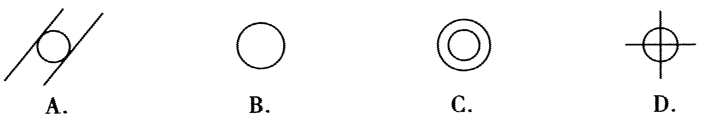
6．正等轴测图轴的三个轴向伸缩系数之间的关系为( )
A．三个均不等 B．三个均相等
C．三个成比例 D．两个相等
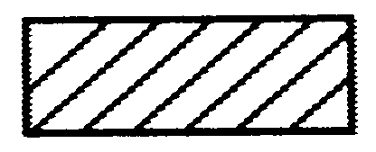
7．在机械工程图中，材料图例 表示( )
A．钢筋混凝土 B．金属材料
C．液体 D．砖
8．按国家标准，尺寸界线用何种线条画出( )
A．粗实线 B．细实线
C．点划线 D．双点划线
9．当直线平行于投影面时，其投影长度与实际长度关系为( )
A．大于 B．相等
C．小于 D．不等
10．下面平面图形是直角三角形的是( )
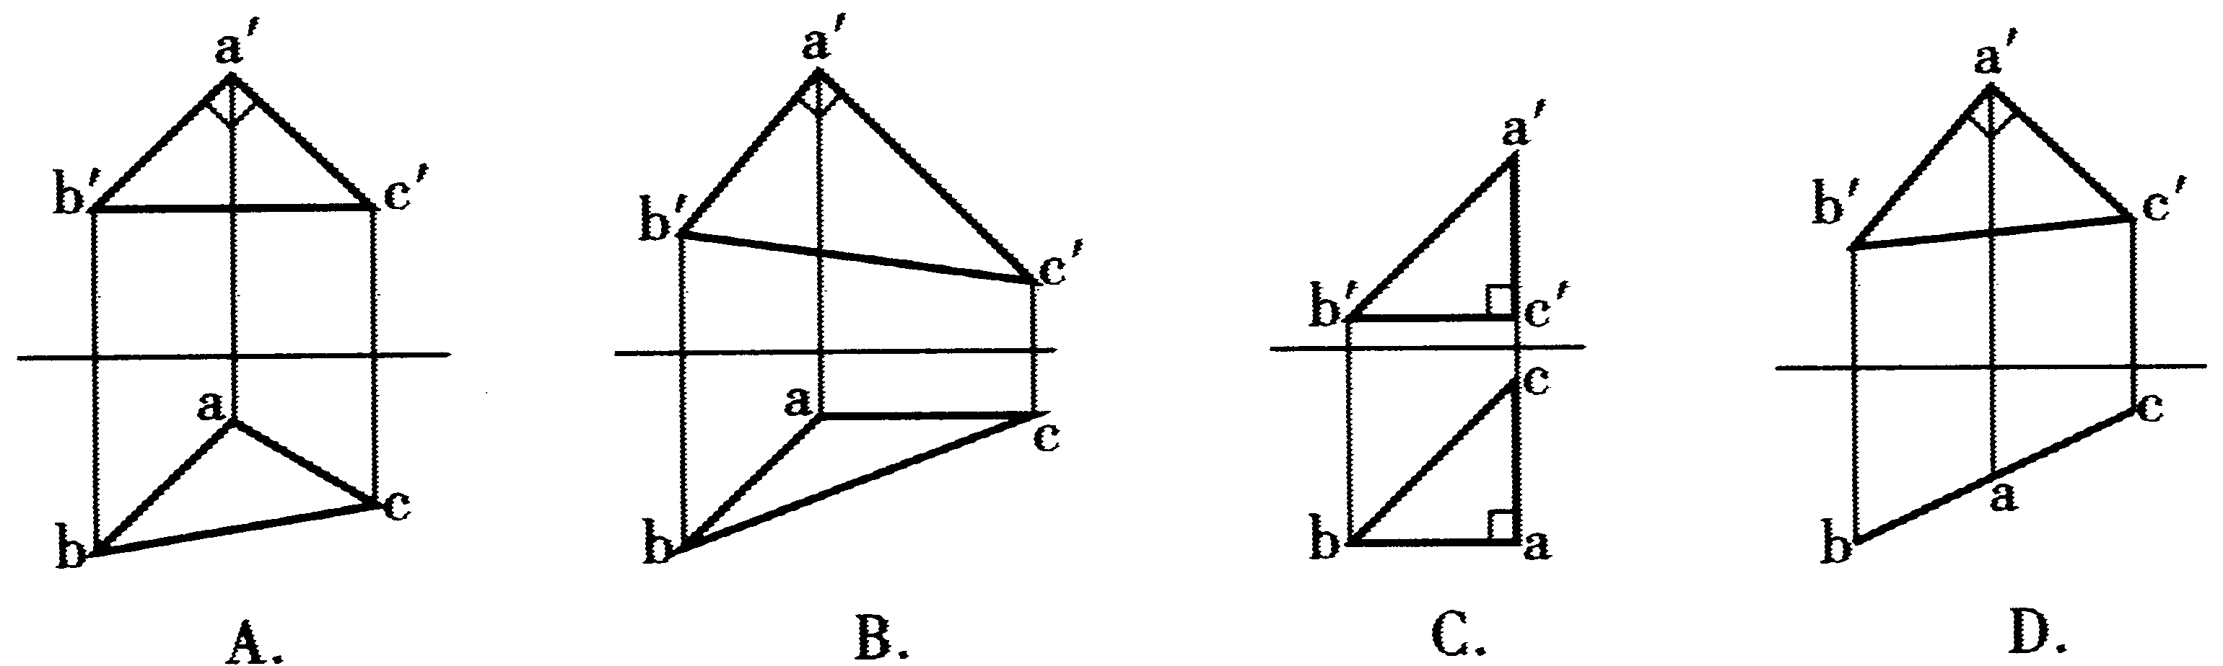
二、填空题（本大题共10小题，每小题2分，共20分）
请在每小题的空格中填上正确答案。错填、不填均无分。
11．在工程制图中，采用投射线垂直于投影面得到物体投影的方法，称为______。
12．直线在与其平行的投影面上的投影______线段实长，在其它面上的投影______线段实长。
13．正平面的水平投影与侧面投影均为______。
14．写出下列直线对投影面的相对位置。
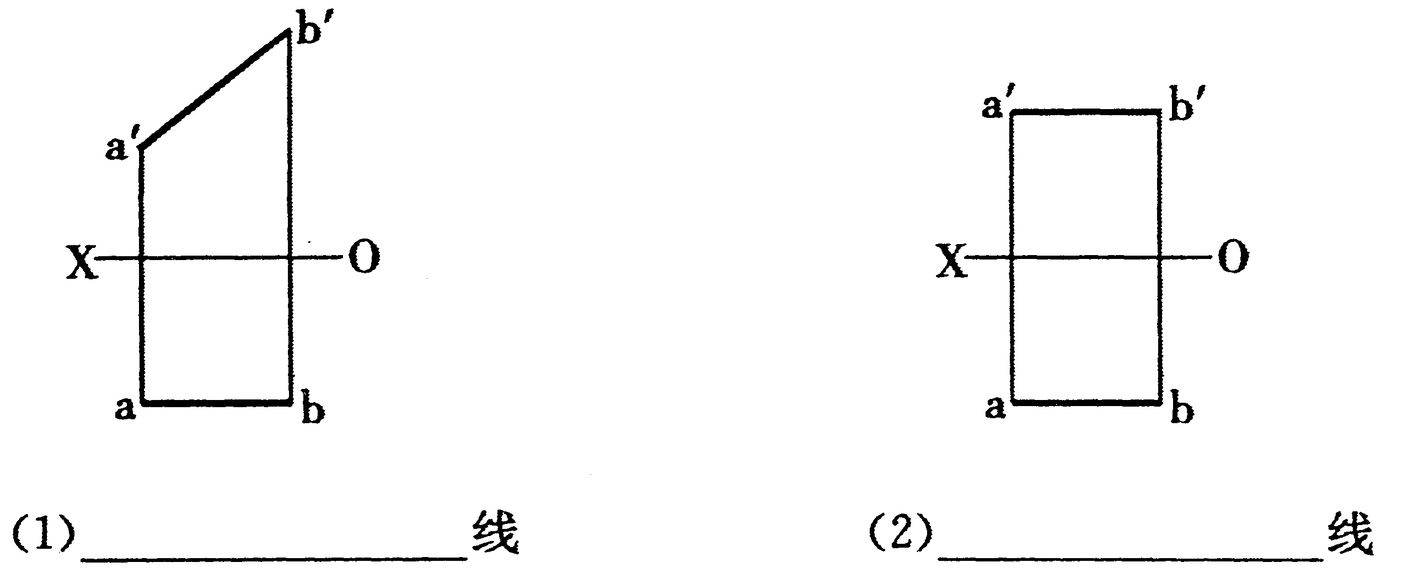
15．A、B两点在正投影面的投影相互重叠(重影)，A点的Y坐标值大，则______点是不可见点。
16．空间几何元素位置保持不动，用新的投影面代替原来的投影面，使几何元素在新投影面上的投影对解题最为简便，这种方法称为______法。
17．M10-6H标记中，螺纹公称直径为______，螺纹孔中径与顶径公差带为______。
18．根据国家标准，齿轮的分度圆和分度线用______线绘制。
l9．尺寸的精确程度由公差等级确定，国家标准将公差等级分______，其中IT18的精确程度______。
20．在形位公差标注中，是______的表示符号。
三、作图题（本大题共4小题，每小题5分，共20分）
21．已知△ABC及同面上点K的正面投影，补全其水平投影。
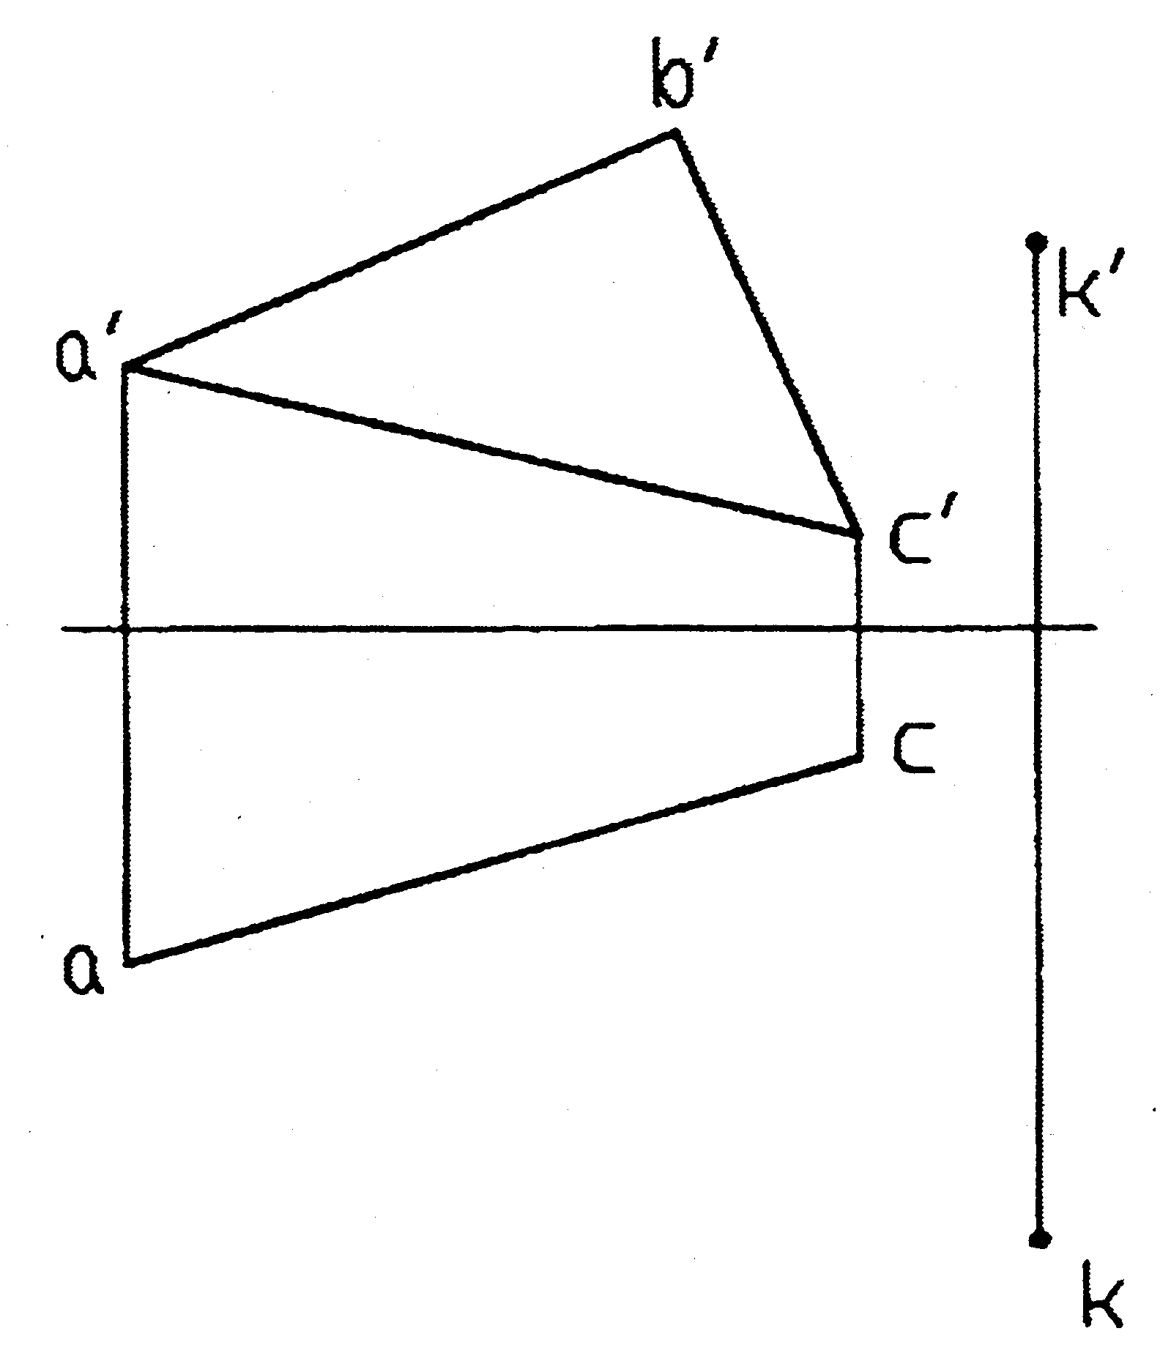
22．试用换面法求△ABC实形。
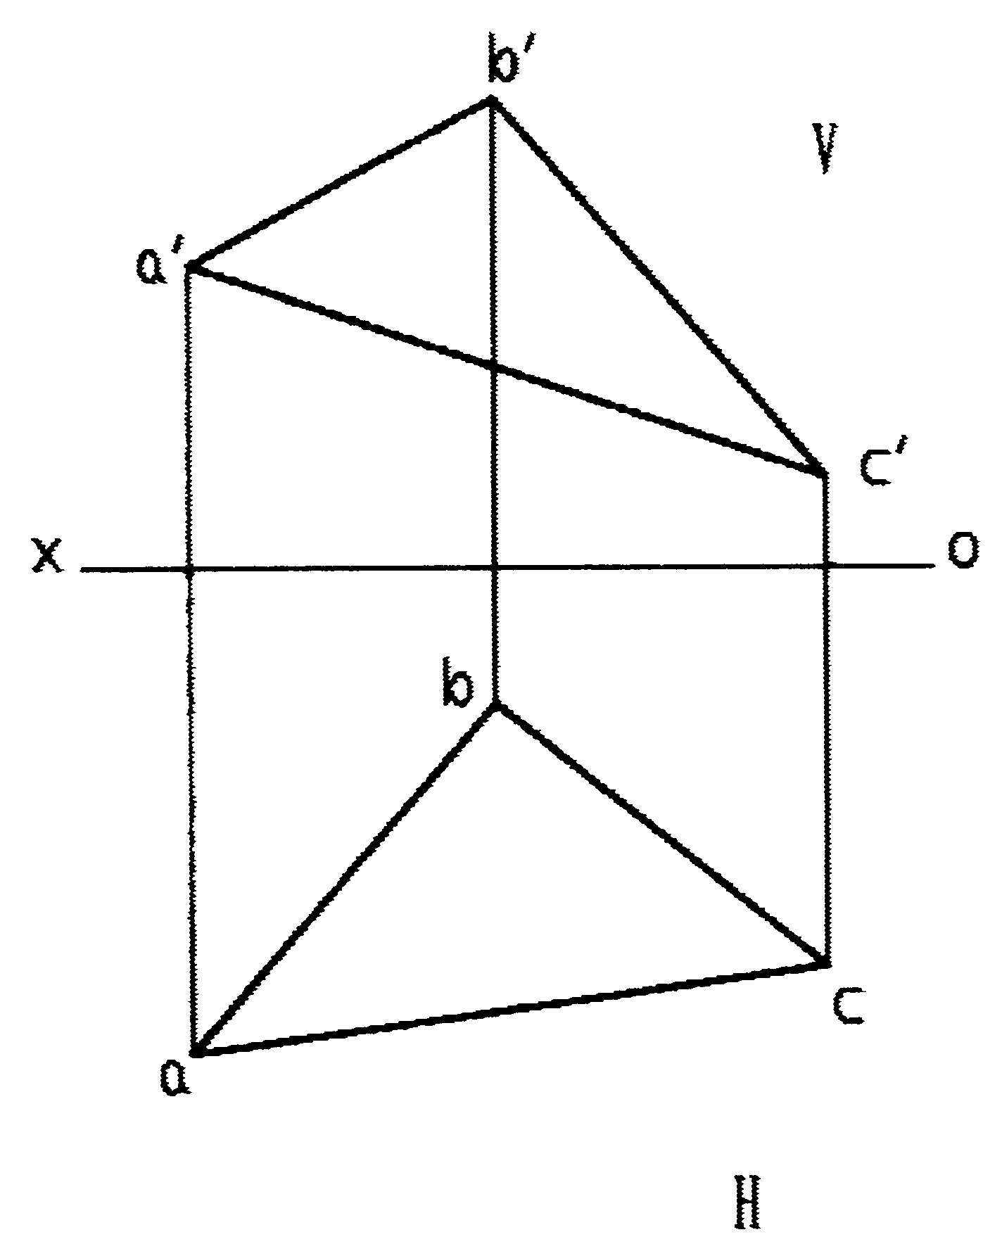
23．根据已知投影，补全三面投影中缺少的图线。
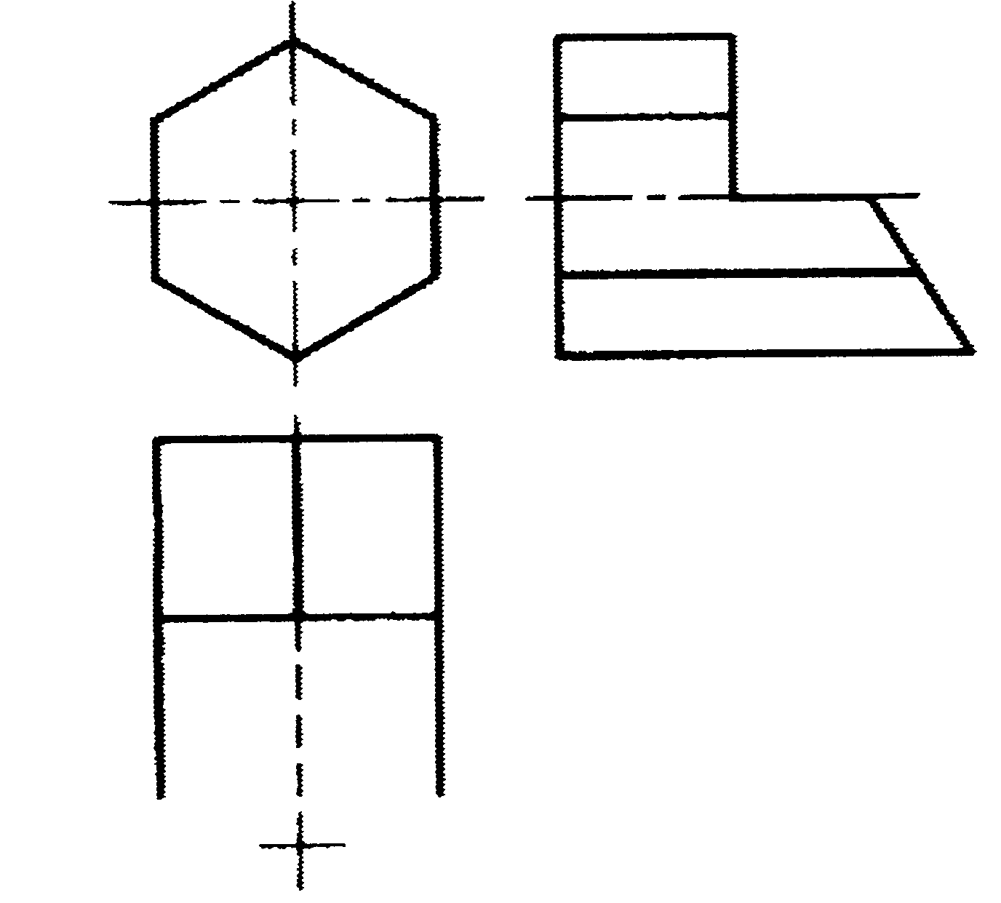
24．根据已知投影，补全第三投影。
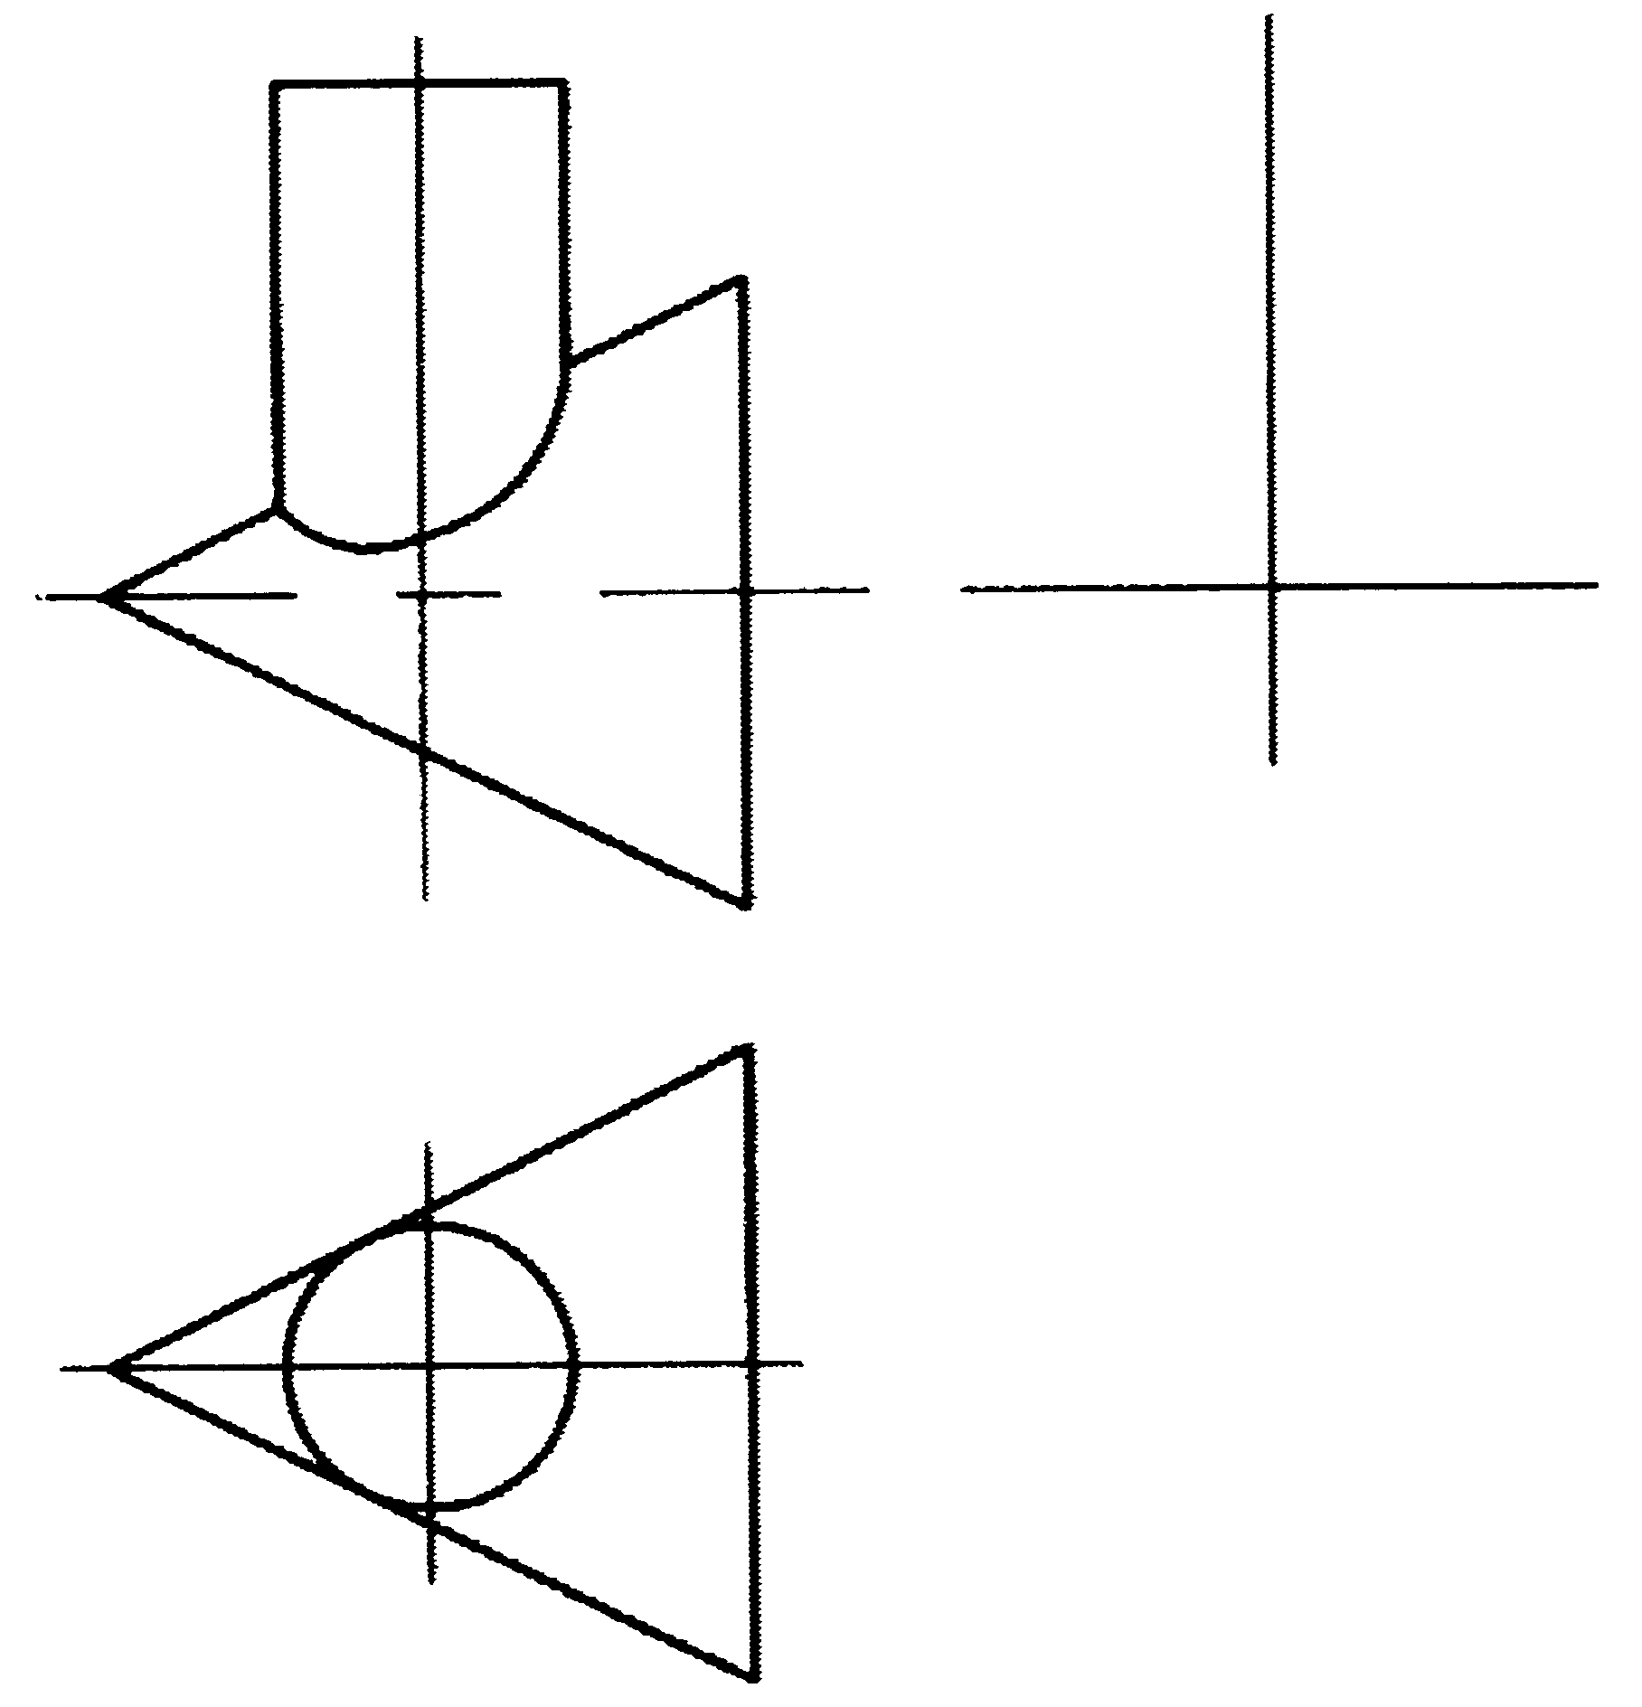
四、改错题（本大题共2小题，每小题10分，共20分)
25．观察、分析图示螺栓联接装配图中的画法错误，画出正确的装配图。
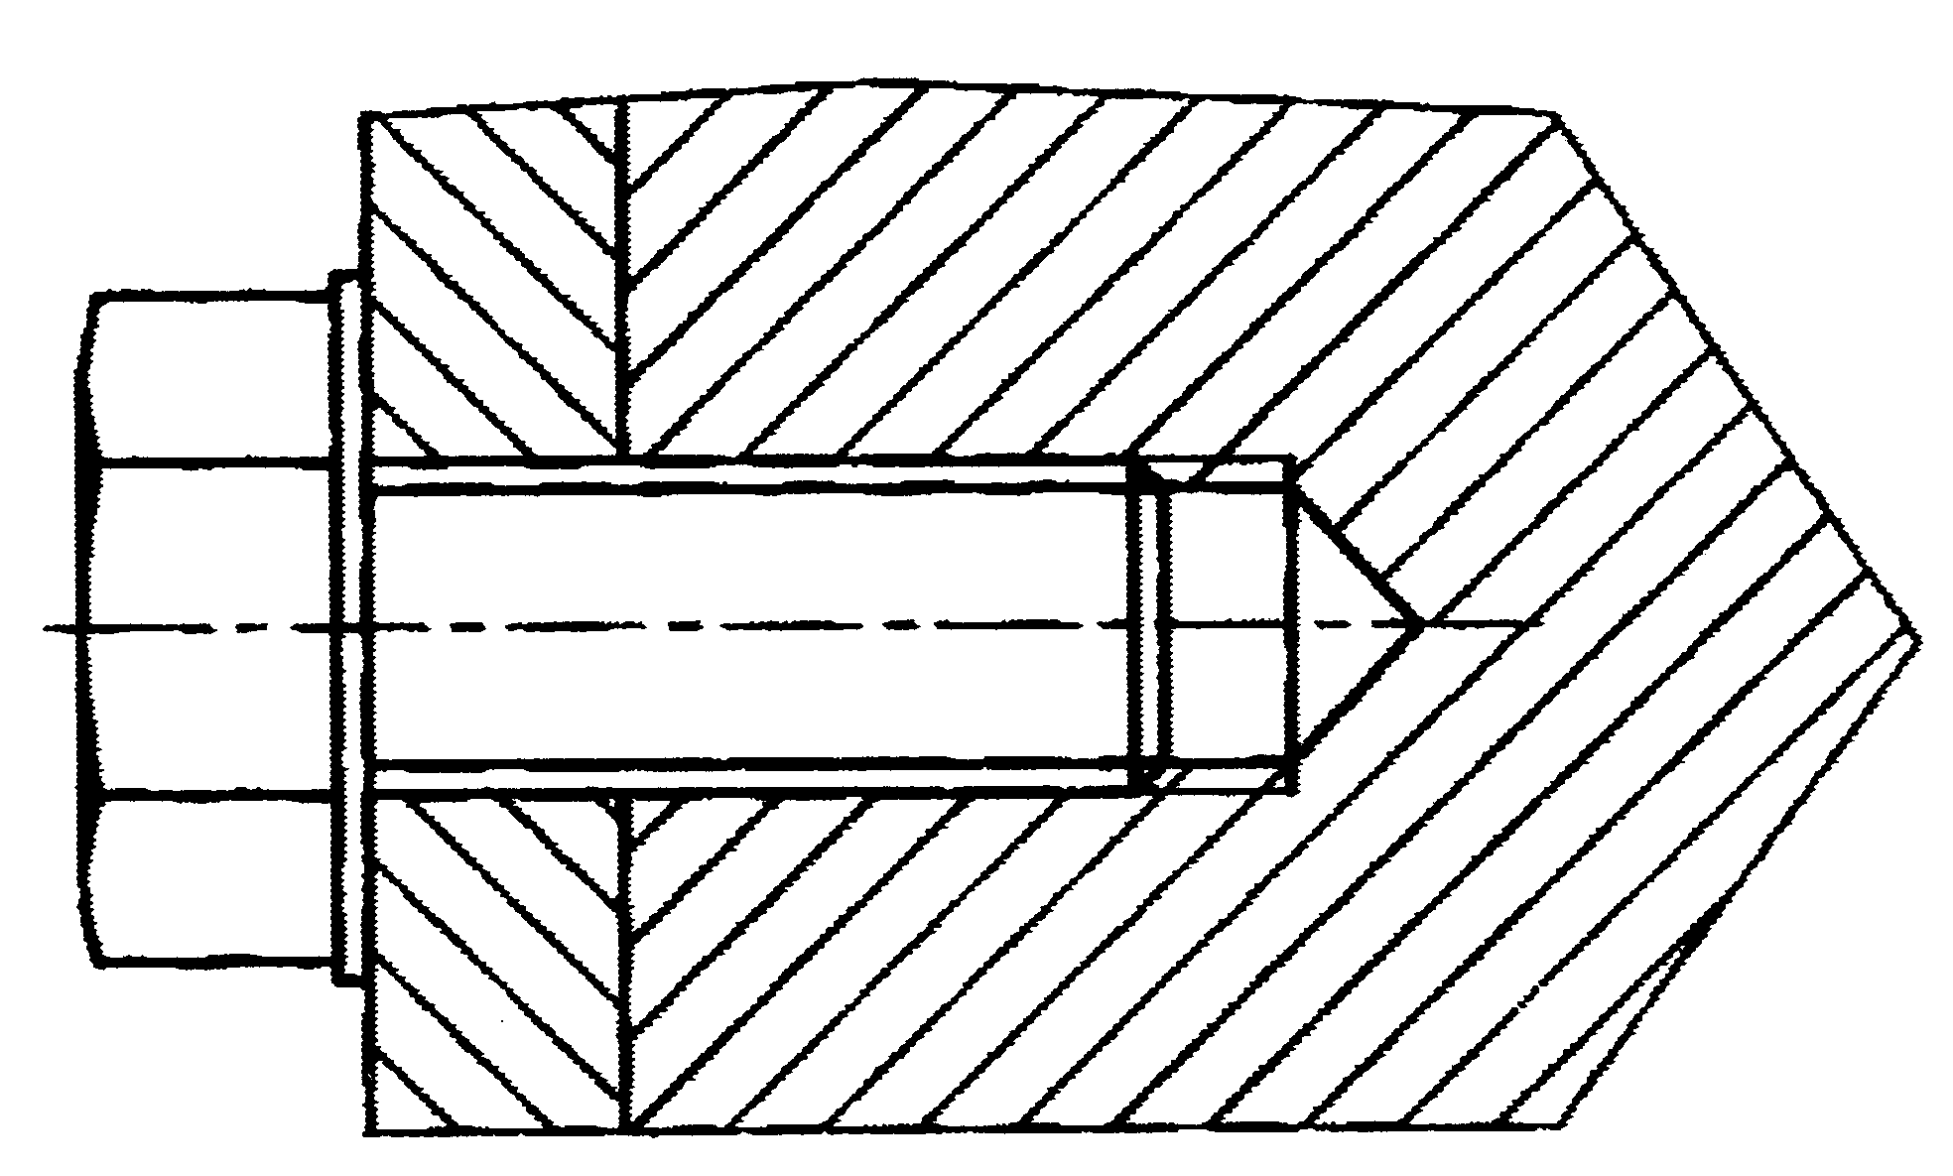
26．观察、分析下图尺寸及表面粗糙度标注错误并改正。
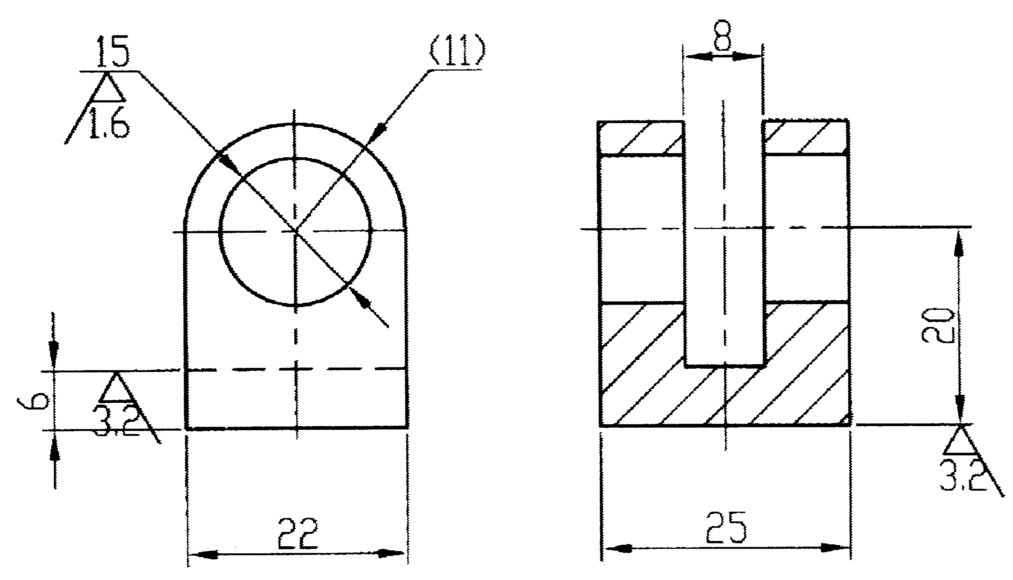
五、综合题（本大题共2小题，每小题10分，共20分）
27．零件图作用和内容是什么?
28．AutoCAD界面的组成有哪些?绘图命令中Line与PLine的含义分别是什么?

